دانشگاه شهید بهشتی
دانشکده مهندسی و علوم کامپیوتر
اطلاعیه دفاع
نام استاد راهنما: جناب اقای دکتر نشاطی  نام استاد مشاور: جناب اقای دکتر نشاطی |  |  | نام دانشجو: امیر عینی عکس  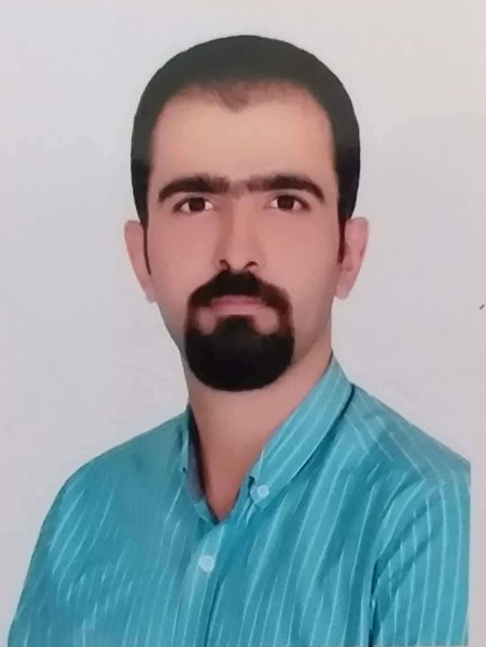
مقطع:کارشناسی ارشد | گرایش: معماری سازمانی |  |  | رشته: فناوری اطلاعات
تاریخ: 27/06/1400 |  |  | نوع دفاع:  - دفاع پروپوزال □  - دفاع پایان نامه ✔  - دفاع رساله دکترا □
ساعت: 8 الی 10
http://194.225.24.96/defa-computer-5 مکان:
عنوان: تحلیل رفتار مشتریان سازمان به تکیه بر مدل بومی‏سازه شده RFM با هدف تخمین درآمد سازمان
داوران داخلی: جناب اقای دکتر ناظمی |  | داوران خارجی: جناب آقای دکتر مینایی
چکیده:
هدف از انجام این پژوهش ارائه روشی برای بخش بندی مشتریان سازمان‏هایی‏ است که محصول و یا خدماتی را به مشتریان خود ارائه می‏دهند. در چارچوب پیشنهادی این پژوهش ابتدا مقادیر شاخص‏های مدل RFM شامل تازگی مبادله (R)، تعداد دفعات مبادله (F) و ارزش پولی مبادله (M) از پایگاه داده مشتریان‏ استخراج و پیش پرداز می‏شوند. موضوع به این دلیل اهمیت دارد که سازمان‏ها برای موفقیت در کسب وکار لازم دارند که مشتریان خود را به درستی درک کرده و نیازها و خو استه‏های آن‏ها را پیش‏بینی کنند. با اجرای چنین مدل‏هایی در سازمان‏های پیشرو، نتایج کسب شده نشان می‏دهد که مدیریت سازمان و کارشناسان واحد فروش به توانایی بیشتری جهت ارزیابی وفاداری مشتری در محصولات مختلف در مقایسه با یک انتخاب تصادفی در تعیین وفاداری مشتری نسبت به سایر سازمان‏ها می‏رسند. به جهت حصول به این امر، از شاخص‏های مرتبط با واحد فناوری اطلاعات سازمان در قسمت سامانه برخط و همچنین شاخص تعیین کننده ارزش مالی‏ استفاده شده‏ است. نتایج بدست آمده حاکی از وجود ارتباط بین موارد درنظر گرفته شده جهت ادغام با مدل RFM می‏باشند.
واژگان کلیدی: بخش بندی مشتری ها، مدیریت روابط مشتری، داده‏کاوی، مدل RFM

